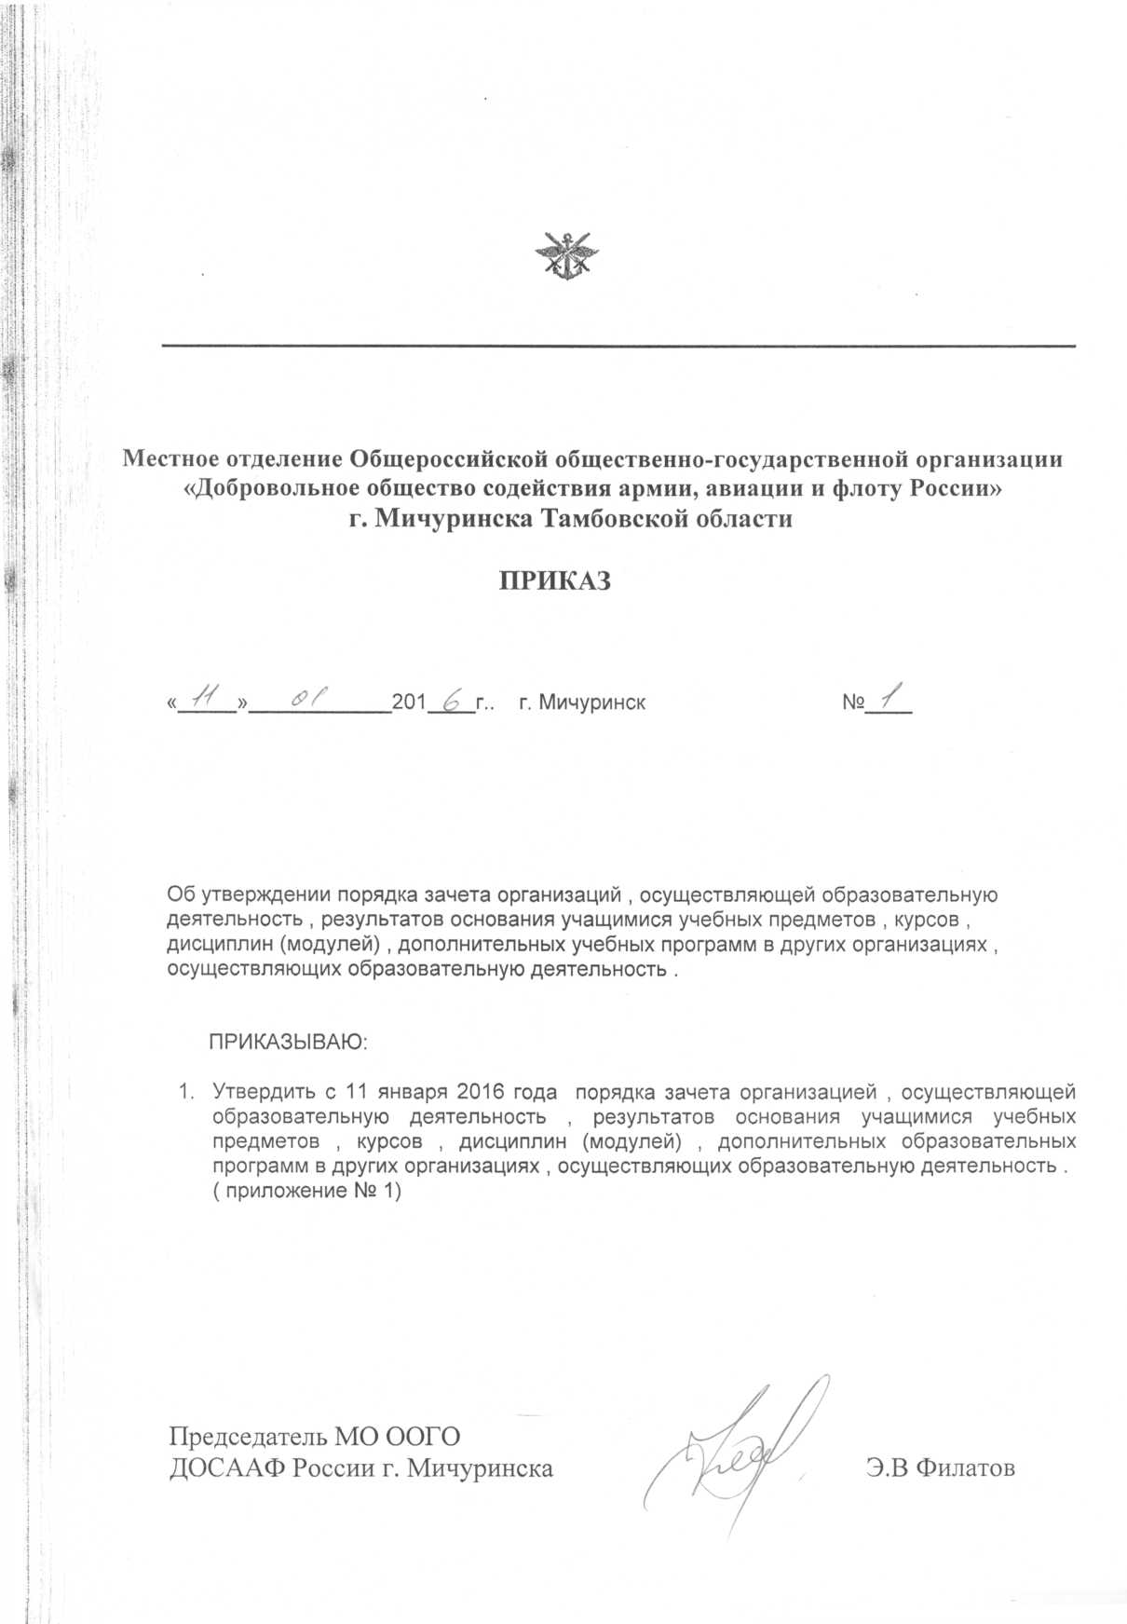
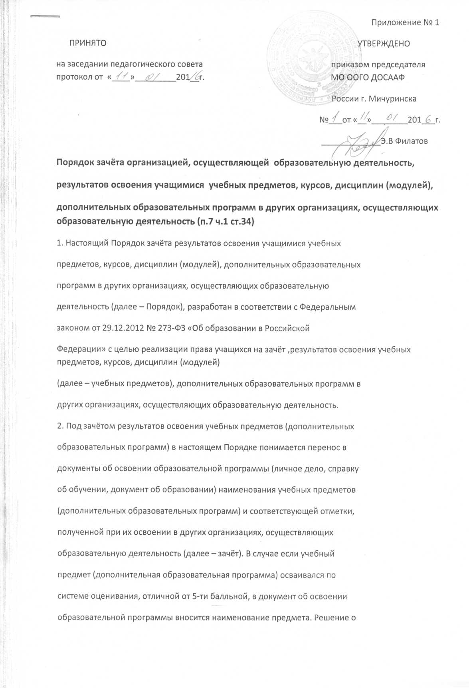
зачёте освобождает учащегося от необходимости повторного изучения
соответствующего учебного предмета (дополнительной образовательной
программы).
3. Зачёт производится для учащихся:
обучающихся по основным образовательным программам, реализуемым
в сетевой форме;
временно получавших образование в других школах,
реабилитационных общеобразовательных учреждениях, т.п.;
ранее обучавшихся в других общеобразовательных учреждениях;
изучавших учебные предметы (дополнительные образовательные
программы) по собственному выбору в других организациях,
осуществляющих образовательную деятельность.
4. Для получения зачёта родители (законные представители)
несовершеннолетнего учащегося, совершеннолетние учащиеся
представляют в МО ООГО ДОСААФ России г. Мичуринска следующие документы:
заявление о зачёте учебного предмета, в котором указываются: название
учебного предмета; класс (группа), год (годы) изучения предмета; полное
наименование и юридический адрес организации, осуществляющей
образовательную деятельность; форма (формы) промежуточной аттестации;
отметка (отметки) учащегося по результатам промежуточной аттестации;
документ, заверенный подписью руководителя и печатью организации,
осуществляющей образовательную деятельность, который содержит
следующую информацию: название учебного предмета; класс (группа), год
(годы) изучения предмета; объём, в котором изучался учебный предмет, в
соответствии с учебным планом организации; форма (формы)
промежуточной аттестации; отметка (отметки) учащегося по результатам
промежуточной аттестации, или документ об образовании, справку об
обучении или о периоде обучения;
копию лицензии на осуществление образовательной деятельности
организации, осуществляющей образовательную деятельность, в которой
учащийся получал образование или обучался.
5. Зачёту подлежат результаты освоения учебных предметов учебного плана
при одновременном выполнении следующих условий:
полностью совпадает наименование учебного предмета;
объём часов, в котором освоен учебный предмет, составляет не менее
90% от объёма, реализуемого в ООГО ДОСААФ России г. Мичуринска на данном этапе обучения;
6. МО ООГО ДОСААФ России г. Мичуринска вправе запросить от учащегося или родителей (законных представителей) несовершеннолетнего учащегося дополнительные
документы и сведения об обучении в другой организации, осуществляющей
образовательную деятельность.
7. В случае выполнения условий, зафиксированных п. 5 Порядка, принимается
решение о зачёте, которое фиксируется приказом начальника МО ООГО ДОСААФ России
г. Мичуринска, доводится до сведения учащихся и их родителей в течение трёх рабочих
дней.
8. В случае невыполнения условий, зафиксированных п. 5 Порядка, решение
о зачёте принимается педагогическим советом МО ООГО ДОСААФ России г. Мичуринска
Педагогический совет может принять решение:
об отказе в зачёте результатов освоения учащимся учебных предметов
(дополнительной образовательной программы), в других
организациях, осуществляющих образовательную деятельность;
о прохождении учащимся промежуточной аттестации по учебному
предмету (в случае если в документах, представленных
учащимся, не отражена форма (формы) промежуточной аттестации).
9. Решение педагогического совета доводится до сведения учащихся и их
родителей в течение трёх рабочих дней.
10. Промежуточная аттестация проводится аттестационной комиссией,
деятельность которой регламентируется Положением об аттестационной
комиссии. Сроки проведения промежуточной аттестации учащихся и состав
аттестационной комиссии утверждаются приказом начальника.
11. Зачёт проводится не позднее одного месяца до начала государственной
итоговой аттестации.
12. Результаты зачёта фиксируются в личном деле учащегося, вносятся в
документ об образовании, справку об обучении.
13. Принятие решения о зачёте в случае реализации основных
общеобразовательной программ в рамках сетевой формы реализации
основных общеобразовательных программ производится в соответствии с
договором, заключенным между организациями, осуществляющими
образовательную деятельность.
Принято с учётом мнения
Управляющего совета МО ООГО ДОСААФ России г. Мичуринска

